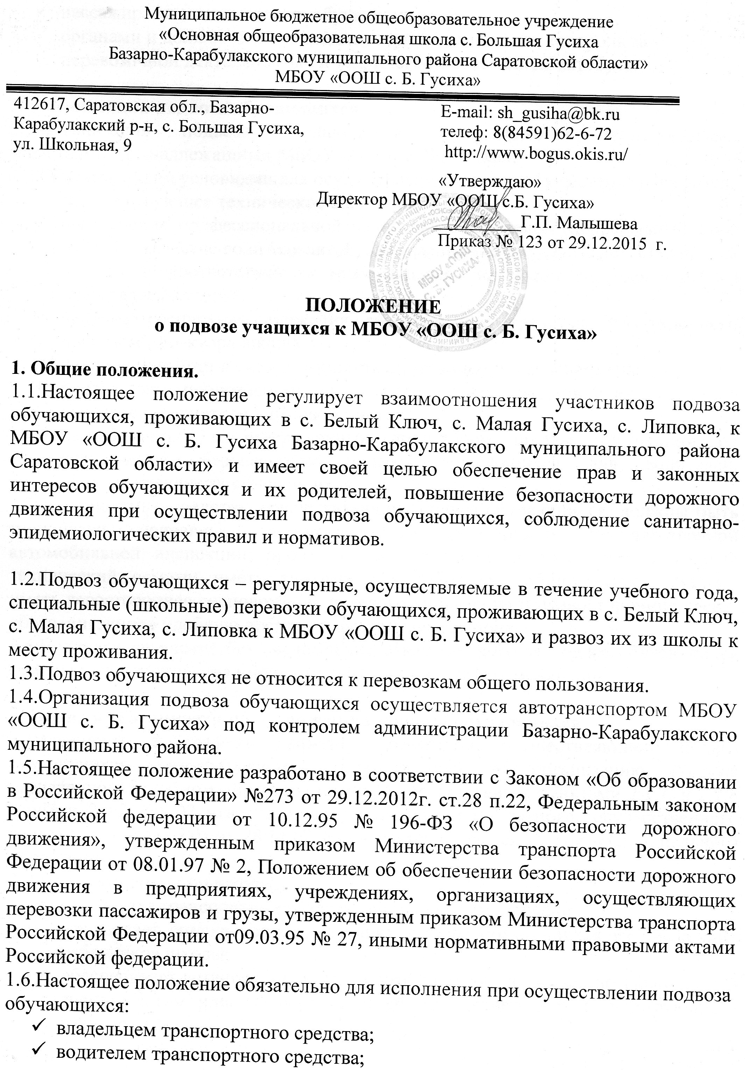 пассажирами (подвозимыми обучающимися);
- органами и должностными лицами, осуществляющими контроль за перевозочной деятельностью и техническим состоянием автобуса.
2. Организация подвоза обучающихся
2.1.Организация подвоза обучающихся осуществляется транспортными средствами, принадлежащими МБОУ «ООШ с. Б.Гусиха».
2.2.Обязательными условиями для осуществления подвоза обучающихсяявляются:
- соответствующее техническое состояние ТС;
- обеспечение профессиональной надежности водителей(непрерывный стаж работы в качестве водителя автобуса не менее 3-х последних лет, стажировка и т.д.) в соответствии с требованиями действующего транспортного законодательства;
- наличие расписания движения транспортного средства, утвержденного приказом директора школы;
- наличие паспорта и схемы маршрута с указанием опасных участков;
- проведение предрейсовых и послерейсовых медицинских осмотров водителей с отметкой в путевом листе;
- разработанных и утвержденных директором школы инструкций по обеспечению безопасности подвоза обучающихся для водителей, сопровождающего, обучающихся.
2.3.Транспортные средства, осуществляющие подвоз обучающихся, должны быть технически исправны; зарегистрированы в органах государственной автомобильной инспекции; пройти в установленном порядке государственный технический осмотр; иметь лицензионную карточку установленного образца; иметь левостороннее расположение рулевого управления и правосторонние двери, обеспечивающие удобную посадку и высадку пассажиров.
2.4.Водители не вправе без уведомления ответственного за подвоз обучающихсяотменить назначенные на маршруте рейсы или изменить расписание.
3. Права и обязанности по организации подвоза обучающихся
3.1.Маршруты и графики движения транспорта, осуществляющего подвоз обучающихся, разрабатываются ответственным за организацию подвоза назначенного приказом директора школы.
3.2.Приказом директор школы:
- закрепляет транспортные средства по маршрутам движения;
- утверждает списки сопровождающих группы обучающихсяиз числа лиц, работников школы;
- обеспечивает установку на каждом транспортном средстве опознавательного знака «Дети» или «Перевозка детей» в соответствии с действующими стандартами;
- утверждает паспорта и схемы движения маршрутов. Осуществляет перераспределение транспорта по маршрутам;
- обеспечивает содержание транспортных маршрутов обследованием их и составлением акта их пригодности два раза в год(перед началом учебного года и в осеннее-зимний,весеннее-летний период);
- представляет информацию родителям обучающихся о работе транспорта, осуществляющего подвоз обучающихся;
- контролирует исполнение законодательства РФ, настоящих Правил в сфере осуществления подвоза обучающихся, принимает меры к их исполнению;
- представляет информацию о нарушениях, выявленных при осуществлении контроля за работой транспорта, для принятия уполномоченными на то органами власти и управления мер к нарушителям;
- принимает и рассматривает жалобы и обращения населения по вопросам организации подвоза обучающихся.
4. Права и обязанности владельцев и лиц, эксплуатирующих транспортные средства,осуществляющих подвоз обучающихся
4.1.Владельцы и лица, эксплуатирующие транспортные средства, осуществляющие подвоз обучающихся, обязаны:
- систематически проверять состояние автомобильных дорог, по которым осуществляется подвоз обучающихся;
- устанавливать на действующих маршрутах специальные остановочные знаки с указанием времени прохождения автобусов, осуществляющих подвоз обучающихся;
- контролировать соответствие квалификации водителей автобусов, осуществляющих подвоз обучающихся, требованиям действующего законодательства РФ;
- обеспечивать проведение предрейсовых и послерейсовых медицинских осмотров водителей автобусов;
- обеспечивать повышение квалификации водителей, осуществляющих подвоз обучающихся;
- содержать транспортное средство в технически исправном и надлежащем санитарном состоянии; обеспечивать проведение государственного технического осмотра, технического обслуживания и ремонта автобусов в порядке и сроки, установленные действующим законодательством РФ;
- обеспечивать водителей автобусов необходимой оперативной информацией и информацией об особенностях подвоза обучающихся;
- обеспечить оформление транспортного средства:
- внешнее оформление: оборудовать автобусы лобовыми и боковыми трафаретами с надписью «Школьный» и опознавательными знаками «Дети» или « Перевозка детей»;
- внутреннее оформление: рядом с дверью, предназначенной для выхода, разместить схему маршрута с указанием всех остановок; выдержки из Правил; табличку с указанием ФИО водителя, наименование и номер телефона владельца транспортного средства;
- в кабине у водителя или рядом с ней разместить график движения по маршруту; паспорт безопасности маршрута;
- все таблички с информацией должны быть выполнены в соответствии с действующими стандартами.
- обеспечить, чтобы количество пассажиров не превышало вместимости транспортного средства;
- соблюдать законодательство о труде и охране труда РФ, а также Правила по охране труда на автотранспорте.
4.2.Владельцы и лица, эксплуатирующие транспортные средства, осуществляющие подвоз обучающихся, имеют право:
- осуществлять подвоз обучающихся при наличии паспорта на маршрут , установленного органами местного самоуправления, либо уполномоченным им органом образца;
5. Права и обязанности водителя
5.1.Права водителя:
- требовать от владельца предоставления технически исправленного транспортного средства;
- соблюдать законодательство о труде и охране труда РФ, а также Правила по охране труда на автотранспорте;
- требовать от пассажиров выполнения настоящих Правил, соблюдения чистоты и порядка в салоне.
5.2.Водитель обязан:
- осуществлять движение автобуса со скоростью не более 60 км/час с включением ближнего света фар;
- соблюдать утвержденный график движения на маршруте;
- производить посадку и высадку обучающихся только в местах, специально отведенных для этого;
- не превышать номинальную вместимость транспортного средства;
- трогаться только по окончании посадки и высадки пассажиров с закрытыми дверями, не осуществлять движение задним ходом;
- не выходить из кабины автобуса при посадке и высадке пассажиров, не курить во время движения;
- поддерживать в салоне чистоту и порядок, следить за состоянием внешнего вида транспортного средства;
- иметь при себе документы, подтверждающие его право заниматься этой деятельностью и предъявлять их по первому требованию работников полиции, налоговых служб, областного отделения Российской транспортной инспекции, уполномоченных работников органов местного самоуправления, либо уполномоченных ими органов;
- проходить предрейсовый и послерейсовый медицинский осмотр.

6. Права и обязанности руководителя Муниципального бюджетного общеобразовательного учреждения
6.1.Руководитель муниципального общеобразовательного учреждения при организации подвоза обучающихся вправе:
- входить в районную комиссию по безопасности дорожного движения;
- вносить предложения о необходимости открытия новых маршрутов школьных перевозок;
- в случае массовых перевозок обучающихся подавать заявку в подразделение ГИБДД УГОРОВД на сопровождение автобусов с детьми автомобилями ГИБДД.
6.2.Руководитель муниципального общеобразовательного учреждения обязан:
- вносить в органы местного самоуправления либо уполномоченные ими органы предложения по разработке маршрутов и графиков движения транспорта, осуществляющего обучающихся;
- составлять расписание движения по маршруту;
- согласовывать с родителями(законными представителями)обучающихся условия организации подвоза обучающихся и их сопровождения, в том числе от места жительства до места остановки школьного автобуса и от места остановки школьного автобуса до места жительства при подвозе обучающихся после окончания занятий(организованных мероприятий);
- утверждать список обучающихся при организации их подвоза с указанием их анкетных данных, места жительства и наименований автобусных остановок;
- обеспечивать подбор сопровождающих из числа работников образовательного учреждения и их инструктаж по вопросам безопасности движения и правилам оказания первой медицинской помощи.
7.Права и обязанности пассажиров
7.1.Пассажирами транспортного средства, осуществляющего подвоз обучающихся, являются обучающиеся муниципальных общеобразовательных учреждений, проживающие в сельской местности, и лица, их сопровождающие(далее сопровождающие)
7.2.Пассажиры обязаны:
- соблюдать в салоне автобуса чистоту и порядо;
- посадку и высадку производить со стороны тротуара или обочины и только после полной остановки транспортного средства.
Ответственность за вред, причиненный имуществу владельца транспортного средства, возмещается в порядке, предусмотренном главой 59 Гражданского кодекса Российской Федерации.
7.3.Пассажиру запрещается:
- отвлекать водителя во время движения;
- при движении автобуса покидать свое посадочное место без разрешения сопровождающего;
- открывать двери транспортного средства во время движения;
- высовывать из окон руки или голову.

8. Права и обязанности сопровождающего при осуществлении подвоза учащихся
8.1.Подвоз осуществляется при условии сопровождения группы обучающихся преподавателями или специально назначенными взрослыми.
8.2.В процессе подвоза обучающихся сопровождающие должны находиться у каждой двери автобуса.
- 8.3.При осуществлении подвоза обучающихся сопровождающий обязан:
- не допускать нахождения в салоне автобуса посторонних лиц;
- производить учет обучающихся при посадке и высадке из автобуса;
- следить за тем, чтобы число обучающихся в салоне автобуса, осуществляющего подвоз, не превышало количество оборудованных для сидения мест;
- следить за тем, чтобы окна в салоне автобуса при движении оставались закрытыми;
- обеспечивать порядок в салоне автобуса и соблюдение правил поведения при подвозе обучающихся;
- по окончании занятий (организационных мероприятий) в образовательном учреждении обеспечивать посадку в автобус всех лиц, включенных в список обучающихся, подлежащих подвозу;
- по прибытии автобуса на остановку передать обучающихся родителям (законным представителям), либо при наличии заявления родителей (законных представителей) разрешить обучающихся самостоятельно следовать от остановки автобуса до места жительства.
9. Органы, осуществляющие контроль за соблюдением настоящих правил
9.1 Органами, осуществляющими контроль за соблюдением настоящих правил являются:
- областное отделение Российской транспортной инспекции;
- уполномоченный орган местного самоуправления;
- органы государственной налоговой инспекции;
- подразделения ГИБДД.
9.2. Указанные органы, в рамках предоставленных им полномочий, осуществляют возложенные на них контрольные функции и при необходимости применяют предусмотренные действующим законодательством меры ответственности к участникам процесса подвоза обучающихся.

